**Владимир Сухарев**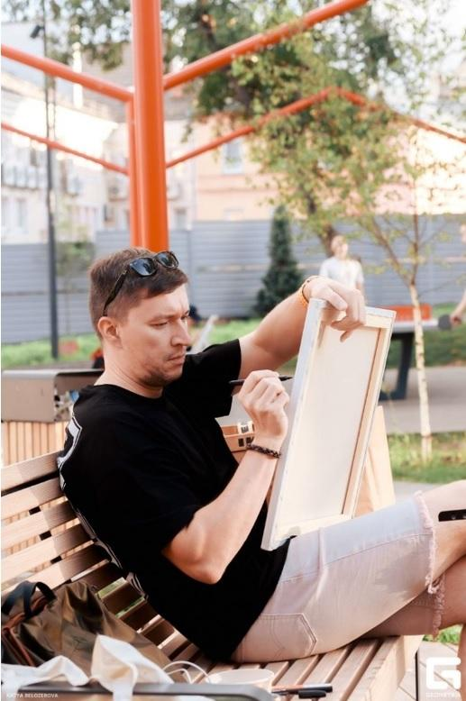

Родился в городе Нижний Новгород, РФ

Временно живу и работаю в городе Пакш, Венгрия

**ОБРАЗОВАНИЕ**

2010 НКИ – Нижегородский коммерческий институт – Прикладная информатика в экономике

2009 WTAMU - West Texas A&M University - Западный Техасский Университет – направления по изобразительному искусству, компьютерной графике, (в рамках программы международного обмена между WTAMU и НКИ), город Каньон, штат Техас, США

**РЕЗИДЕНТСТВО**

2023 Открытая мастерская фестиваля уличного искусства “МЕСТО”, Нижний Новгород

**ФЕСТИВАЛИ и АКТИВНОСТИ**

2018-2022 Ежегодный фестиваль уличного искусства “МЕСТО”, Нижний Новгород

2023 Создал холст для благотворительного аукциона фонда помощи бездомным животным «Сострадание», Нижний Новгород

**ГРУППОВЫЕ ВЫСТАВКИ**

2010 *“CROSSPOINT”*- выставка уличного искусства, Нижегородский государственный художественный музей

2022 *“Совместимость”* – выставка уличного искусства на базе «Галерея 9Б», организованной в рамках фестиваля «МЕСТО», Нижний Новгород

2024 Выставка современного искусства в Доме народного единства, парк Пушкина, Нижний Новгород

2024 Закрытая выставка современного искусства в центральном офисе АО Атомстройэкспорт, Нижний Новгород

2024 *“Энциклопедия пределов…”* – выставка современного искусства, Нижегородский государственный художественный музей

2025 Коллективная выставка «Колорит» в галерее MICHAEL’S, Санкт-Петербург

**ПОСТОЯННЫЕ КОЛЛЕКЦИИ**

Фонд хранения фестиваля уличного искусства "МЕСТО"

Частные коллекции

**ПРЕССА / БИБЛИОГРАФИЯ**

Электронная газета инжинирингового дивизиона Госкорпорации Росатом, Июнь, Нижний Новгород, 2024

Ежегодные каталоги работ фестиваля уличного искусства “МЕСТО” Нижний Новгород, 2019-2023

“Энциклопедия уличного искусства Нижнего Новгорода с 1980 по 2020”, Nikita Nomerz, Нижний Новгород, 2020

“Чертовщина” граффити и стрит-арт журнал, третье издание, Нижний Новгород, 2020

“Краткая история нижегородского уличного искусства”, Алиса Савицкая, Артём Филатов при поддержке музея GARAGE, Москва, 2019